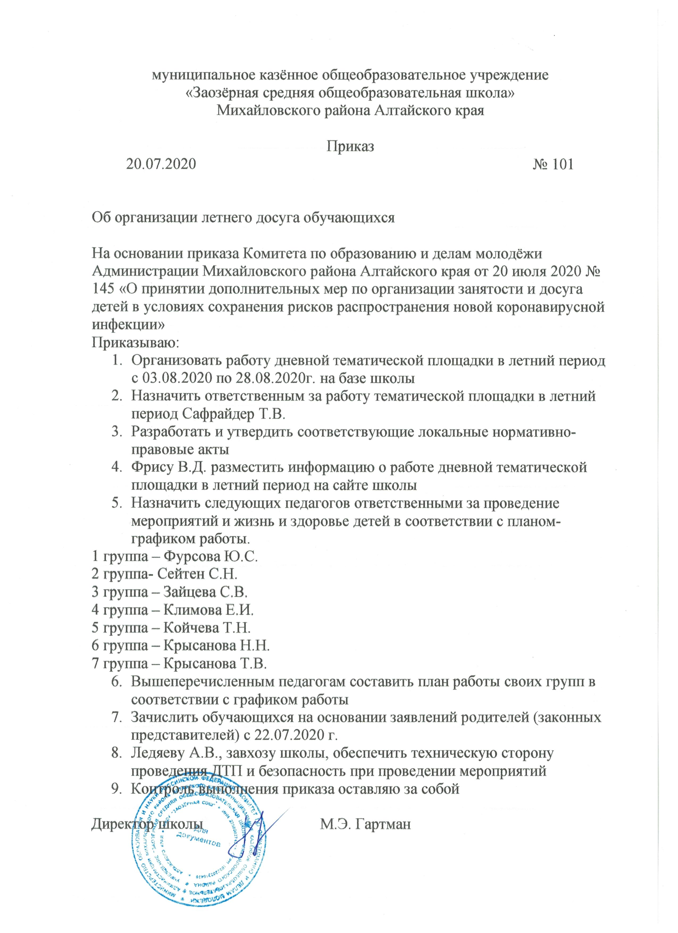
муниципальное казённое общеобразовательное учреждение
«Заозёрная средняя общеобразовательная школа»
Михайловского района Алтайского края

Приказ
20.07.2020 № 101

Об организации летнего досуга обучающихся

На основании приказа Комитета по образованию и делам молодёжи Администрации Михайловского района Алтайского края от 20 июля 2020 № 145 «О принятии дополнительных мер по организации занятости и досуга детей в условиях сохранения рисков распространения новой коронавирусной инфекции»
Приказываю:
- Организовать работу дневной тематической площадки в летний период с 03.08.2020 по 28.08.2020г. на базе школы
- Назначить ответственным за работу тематической площадки в летний период Сафрайдер Т.В.
- Разработать и утвердить соответствующие локальные нормативно-правовые акты
- Фрису В.Д. разместить информацию о работе дневной тематической площадки в летний период на сайте школы
- Назначить следующих педагогов ответственными за проведение мероприятий и жизнь и здоровье детей в соответствии с планом-графиком работы.
1 группа – Фурсова Ю.С.
2 группа- Сейтен С.Н.
3 группа – Зайцева С.В.
4 группа – Климова Е.И.
5 группа – Койчева Т.Н.
6 группа – Крысанова Н.Н.
7 группа – Крысанова Т.В.
- Вышеперечисленным педагогам составить план работы своих групп в соответствии с графиком работы
- Зачислить обучающихся на основании заявлений родителей (законных представителей) с 22.07.2020 г.
- Ледяеву А.В., завхозу школы, обеспечить техническую сторону проведения ДТП и безопасность при проведении мероприятий
- Контроль выполнения приказа оставляю за собой

Директор школы М.Э. Гартман

муниципальное казённое общеобразовательное учреждение
«Заозёрная средняя общеобразовательная школа»
Михайловского района Алтайского края

Приказ
22.07.2020 № 102

О работе дневной
тематической площадки в летний период

На основании приказа от 20.07.2020 №102 «Об организации летнего досуга обучающихся», протокола заседания педагогического совета школы от 20.07.2020г. №16 и протокола заседания Управляющего совета школы от 20.07.2020 №8

приказываю:
- Утвердить Положение о дневной тематической площадке в летний период на базе МКОУ «Заозёрная СОШ»
- Утвердить План работы дневной тематической площадке в летний период на базе МКОУ «Заозёрная СОШ» с 03.08.2020 г. по 28.08.2020г.
3. Зачислить следующих обучающихся на дневную тематическую площадку в летний период на базе школы с 03.08.2020 по 28.08.2020 г.
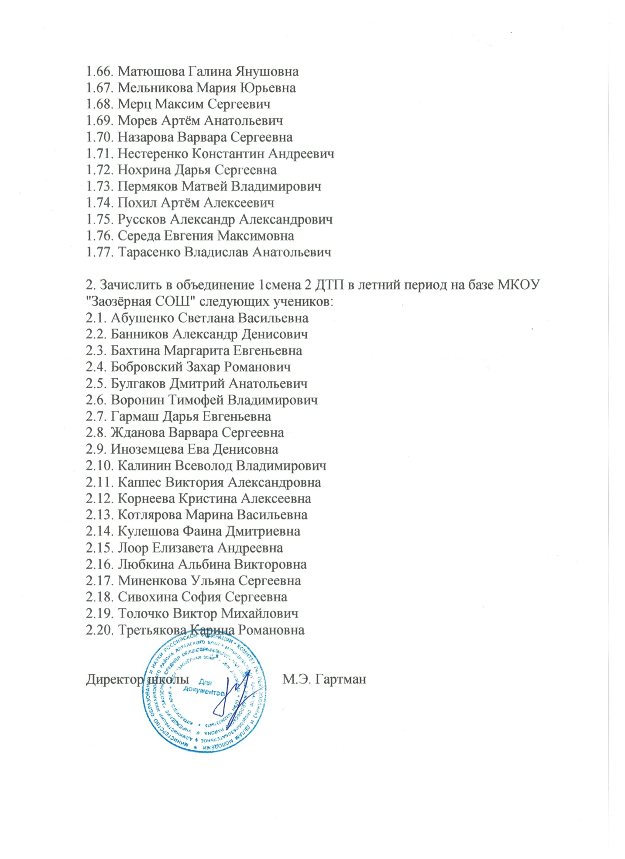
1. Зачислить в объединение 1ДТП ДТП в летний период на базе МКОУ "Заозёрная СОШ" следующих учеников:
1.1. Абишев Диляр Мултабекович
1.2. Абулхаирова Амина Руслановна
1.3. Абулхаирова Карина Руслановна
1.4. Азарова Варвара Алексеевна
1.5. Азарова Надежда Алексеевна
1.6. Айтказенов Руслан Серикбулатович
1.7. Амельченко Алексей Евгеньевич
1.8. Анисимов Владислав Васильевич
1.9. Анисимова Виктория Васильевна
1.10. Балита Диана Евгеньевна
1.11. Бартыш Артём Андреевич
1.12. Безрукова Мария Александровна
1.13. Белозерова Римма Сергеевна
1.14. Берх Даниил Сергеевич
1.15. Берш Татьяна Евгеньевна
1.16. Бессонов Кирилл Сергеевич
1.17. Блошкин Егор Максимович
1.18. Бокк Матвей Максимович
1.19. Большаков Андрей Максимович
1.20. Бондаренко Александра Витальевна
1.21. Булгаков Пётр Анатольевич
1.22. Быковский Никита Сергеевич
1.23. Вашанова Амалия Александровна
1.24. Вашанова Милана Александровна
1.25. Временников Тимофей Игоревич
1.26. Гармаш Евгений Евгеньевич
1.27. Гартвиг Степан Сергеевич
1.28. Гончарова Анастасия Андреевна
1.29. Горбунова Варвара Владимировна
1.30. Горбунова Галина Владимировна
1.31. Граф Алина Владимировна
1.32. Гришатов Егор Андреевич
1.33. Гусаров Артём Алексеевич
1.34. Гусейнов Руслан Самирович
1.35. Гусейнов Эльхан Акиф-оглы
1.36. Десенова Амина Юрьевна
1.37. Дорохова Юлия Александровна
1.38. Евстигнеев Кирилл Александрович
1.39. Ерошкин Кирилл Алексеевич
1.40. Задворский Олег Олегович
1.41. Зайцева Олеся Александровна
1.42. Зацепин Илья Сергеевич
1.43. Зверев Александр Михайлович
1.44. Зенцов Иван Игоревич
1.45. Иванов Тимофей Александрович
1.46. Казазаев Артём Сергеевич
1.47. Казарин Павел Владимирович
1.48. Казарина Елизавета Васильевна
1.49. Кандрушин Максим Вячеславович
1.50. Кандрушин Станислав Вячеславович
1.51. Каппес Егор Александрович
1.52. Касьянова Марина Александровна
1.53. Ковальчук Анна Михайловна
1.54. Комаристова Анастасия Алексеевна
1.55. Кочукова Дарья Константиновна
1.56. Кривова Изабелла Максимовна
1.57. Крысанова Дарья Евгеньевна
1.58. Крючкова Дарья Юрьевна
1.59. Кукин Владислав Максимович
1.60. Куксин Матвей Дмитриевич
1.61. Кутуков Артём Артёмович
1.62. Левшин Роман Андреевич
1.63. Ледяев Максим Андреевич
1.64. Лоор Артур Андреевич
1.65. Луконин Тимофей Сергеевич
1.66. Матюшова Галина Янушовна
1.67. Мельникова Мария Юрьевна
1.68. Мерц Максим Сергеевич
1.69. Морев Артём Анатольевич
1.70. Назарова Варвара Сергеевна
1.71. Нестеренко Константин Андреевич
1.72. Нохрина Дарья Сергеевна
1.73. Пермяков Матвей Владимирович
1.74. Похил Артём Алексеевич
1.75. Руссков Александр Александрович
1.76. Середа Евгения Максимовна
1.77. Тарасенко Владислав Анатольевич
2. Зачислить в объединение 1смена 2 ДТП в летний период на базе МКОУ "Заозёрная СОШ" следующих учеников:
2.1. Абушенко Светлана Васильевна
2.2. Банников Александр Денисович
2.3. Бахтина Маргарита Евгеньевна
2.4. Бобровский Захар Романович
2.5. Булгаков Дмитрий Анатольевич
2.6. Воронин Тимофей Владимирович
2.7. Гармаш Дарья Евгеньевна
2.8. Жданова Варвара Сергеевна
2.9. Иноземцева Ева Денисовна
2.10. Калинин Всеволод Владимирович
2.11. Каппес Виктория Александровна
2.12. Корнеева Кристина Алексеевна
2.13. Котлярова Марина Васильевна
2.14. Кулешова Фаина Дмитриевна
2.15. Лоор Елизавета Андреевна
2.16. Любкина Альбина Викторовна
2.17. Миненкова Ульяна Сергеевна
2.18. Сивохина София Сергеевна
2.19. Толочко Виктор Михайлович
2.20. Третьякова Карина Романовна
Директор школы М.Э. Гартман

